Администрация Макзырского сельского поселения
ПОСТАНОВЛЕНИЕ
«05» марта 2019 г. | п.Лисица  Верхнекетского района  Томской области | № 17

О местах (площадках) накопления твердых коммунальных отходов на территории муниципального образования Макзырского сельского поселения Верхнекетского района Томской области

В соответствии с пунктом 4 статьи 13⁴ Федерального закона от 24 июня 1998 года № 89-ФЗ «Об отходах производства и потребления», пунктами 4 и 22 Правил обустройства мест (площадок) накопления твердых коммунальных отходов и ведения их реестра, утвержденных постановлением Правительства Российской Федерации от 31.08.2018 № 1039,

ПОСТАНОВЛЯЮ:

1. Определить схему размещения мест (площадок) накопления твердых коммунальных отходов на территории муниципального образования Макзырское сельское поселение Верхнекетского района Томской области согласно приложениям 1,2 к настоящему постановлению.
2. Установить:
1) Форму заявки о согласовании с органом местного самоуправления создания места (площадки) накопления твердых коммунальных отходов согласно приложению 3 к настоящему постановлению;
2) Форму заявки о включении в реестр мест (площадок) накопления твердых коммунальных отходов сведений о месте (площадке) накопления твердых коммунальных отходов согласно приложению 4 к настоящему постановлению.
3. Настоящее постановление вступает в силу со дня его официального опубликования в информационном вестнике Верхнекетского района «Территория».
4. Разместить настоящее постановление на официальном сайте Администрации Верхнекетского района.
5. Контроль за исполнением данного постановления оставляю за собой.

Глава Макзырского сельского поселения В.Г.Звягина

Приложение №1
к постановлению Администрации
Макзырского сельского поселения
от «05» марта 2019 №17
Схема
Размещение мест (площадок) накопления твердых коммунальных отходов на территории муниципального образования
Макзырскре сельское поселение Верхнекетского района Томской области
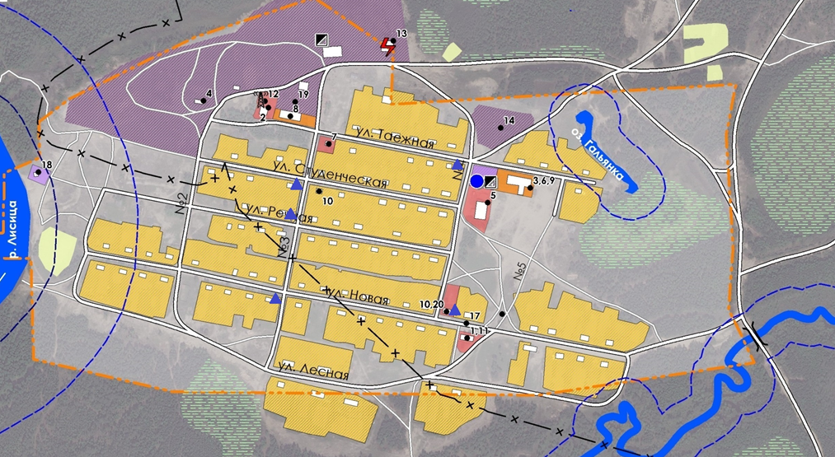

п. Лисица

Условные обозначения:

- обозначение улично-дорожной сети
- обозначение места (площадки) накопления твердых коммунальных отходов (ТКО)

- обозначение жилого и нежилого здания

Приложение №2
к постановлению Администрации
Макзырского сельского поселения
от «05» марта 2019 №17

Схема
Размещение мест (площадок) накопления твердых коммунальных отходов на территории муниципального образования
Макзырскре сельское поселение Верхнекетского района Томской области

п. Макзыр
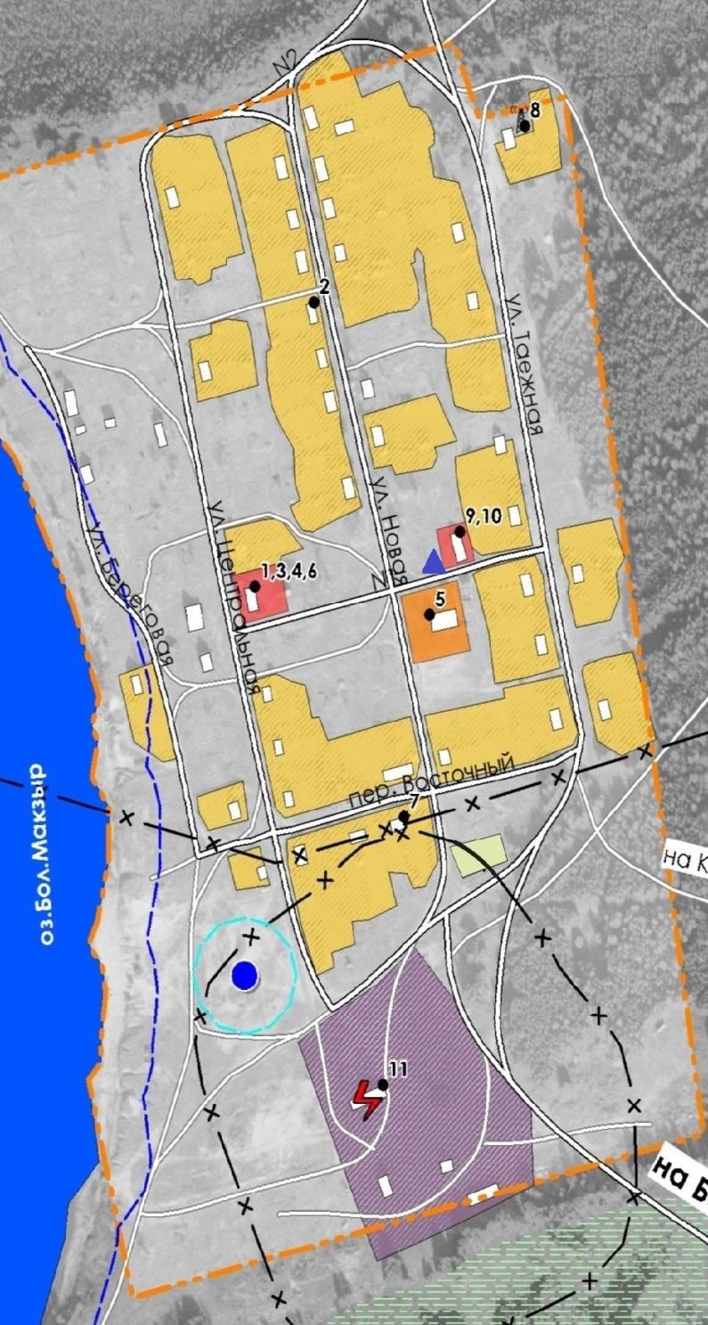
Условные обозначения:

- обозначение улично-дорожной сети
- обозначение места (площадки) накопления твердых коммунальных отходов (ТКО)

- обозначение жилого и нежилого здания

Приложение № 3
к постановлению Администрации
Макзырское сельское поселения
от 05.03.2019 г. №17

Форма

Администрация Макзырского сельского поселения
от___________________________________
_____________________________________
(для юридических лиц, в том числе органов государственной власти и местного самоуправления, - полное наименование и основной государственный регистрационный номер записи в Едином государственном реестре юридических лиц, фактический адрес;
для индивидуальных предпринимателей - фамилия, имя, отчество (последнее – при наличии), основной государственный регистрационный номер записи в Едином государственном реестре индивидуальных предпринимателей, адрес регистрации по месту жительства;
для физических лиц - фамилия, имя, отчество (последнее – при наличии), серия, номер и дата выдачи паспорта или иного документа, удостоверяющего личность в соответствии с законодательством Российской Федерации, адрес регистрации по месту жительства, контактные данные)

ЗАЯВКА
о согласовании с органом местного самоуправления создания места (площадки) накопления твердых коммунальных отходов

Прошу согласовать создание места (площадки) накопления твердых коммунальных отходов в_____________________________________________________________________________
(указать населенный пункт муниципального образования)
____________________________________________________________________________________________.
(адрес и (или) географические координаты места (площадки) накопления твердых коммунальных отходов)

Данные о технических характеристиках места (площадки) накопления твердых коммунальных отходов:
_____________________________________________________________________________________________.
(сведения об используемом покрытии, площади, количестве размещенных и планируемых к размещению контейнеров и бункеров с указанием их объема)
Данные о собственнике места (площадки) накопления твердых коммунальных отходов:
_____________________________________________________________________________.
(для юридических лиц, в том числе органов государственной власти и местного самоуправления, - полное наименование и основной государственный регистрационный номер записи в Едином государственном реестре юридических лиц, фактический адрес;
для индивидуальных предпринимателей - фамилия, имя, отчество (последнее – при наличии), основной государственный регистрационный номер записи в Едином государственном реестре индивидуальных предпринимателей, адрес регистрации по месту жительства;
для физических лиц - фамилия, имя, отчество (последнее – при наличии), серия, номер и дата выдачи паспорта или иного документа, удостоверяющего личность в соответствии с законодательством Российской Федерации, адрес регистрации по месту жительства, контактные данные)
Данные об источниках образования твердых коммунальных отходов, которые складируются в месте (на площадке) накопления твердых коммунальных отходов:
_____________________________________________________________________________ (сведения об одном или нескольких объектах капитального строительства, территории (части территории) поселения, при осуществлении деятельности на которых у физических и юридических лиц образуются твердые коммунальные отходы, складируемые в месте (на площадке) накопления твердых коммунальных отходов)
___________________ ___________________ _____________________
дата подачи заявки подпись заявителя расшифровка подписи

Приложение № 4
к постановлению Администрации
Макзырское сельское поселения
от 05.03.2019 г. №17

Форма
Администрация Макзырского сельского поселения
от___________________________________
_____________________________________
(для юридических лиц, в том числе органов государственной власти и местного самоуправления, - полное наименование и основной государственный регистрационный номер записи в Едином государственном реестре юридических лиц, фактический адрес;
для индивидуальных предпринимателей - фамилия, имя, отчество (последнее – при наличии), основной государственный регистрационный номер записи в Едином государственном реестре индивидуальных предпринимателей, адрес регистрации по месту жительства;
для физических лиц - фамилия, имя, отчество (последнее – при наличии), серия, номер и дата выдачи паспорта или иного документа, удостоверяющего личность в соответствии с законодательством Российской Федерации, адрес регистрации по месту жительства, контактные данные)

ЗАЯВКА
о включении в реестр мест (площадок) накопления твердых коммунальных отходов сведений о месте (площадке) накопления твердых коммунальных отходов

Прошу включить в реестр мест (площадок) накопления твердых коммунальных отходов сведения о следующем месте (площадке) накопления твердых коммунальных отходов:
1. Данные о нахождении места (площадки) накопления твердых коммунальных отходов:
_____________________________________________________________________________.
(адрес и (или) географические координаты места (площадки) накопления твердых коммунальных отходов)
2. Данные о технических характеристиках места (площадки) накопления твердых коммунальных отходов:
_____________________________________________________________________________ .
(сведения об используемом покрытии, площади, количестве размещенных и планируемых к размещению контейнеров и бункеров с указанием их объема)
3. Данные о собственнике места (площадки) накопления твердых коммунальных отходов:
_____________________________________________________________________________.
(для юридических лиц, в том числе органов государственной власти и местного самоуправления, - полное наименование и основной государственный регистрационный номер записи в Едином государственном реестре юридических лиц, фактический адрес;
для индивидуальных предпринимателей - фамилия, имя, отчество (последнее – при наличии), основной государственный регистрационный номер записи в Едином государственном реестре индивидуальных предпринимателей, адрес регистрации по месту жительства;
для физических лиц - фамилия, имя, отчество (последнее – при наличии), серия, номер и дата выдачи паспорта или иного документа, удостоверяющего личность в соответствии с законодательством Российской Федерации, адрес регистрации по месту жительства, контактные данные)
4. Данные об источниках образования твердых коммунальных отходов, которые складируются в месте (на площадке) накопления твердых коммунальных отходов:
_____________________________________________________________________________.
(сведения об одном или нескольких объектах капитального строительства, территории (части территории) поселения, при осуществлении деятельности на которых у физических и юридических лиц образуются твердые коммунальные отходы, складируемые в месте (на площадке) накопления твердых коммунальных отходов)
5. Создание места (площадки) накопления твердых коммунальных отходов согласовано
_____________________________________________________________________________
указать дату, номер решения уполномоченного органа местного самоуправления
__________________ ___________________ _______________
дата подачи заявки подпись заявителя расшифровка подписи

